

Projet de fin d’Année

Filière : « Développement WEB »

Site de formation en ligne



Sous l’encadrement de :

Prof. SAAD ALILOU

Réalisé par :

Adil El Morghady

Soutenue le 24 Juin 2022.

Année scolaire : 2021 /2022

Introduction

Afin de compléter ma formation en développement web au sein de SOLICODE TANGER, il m’a été demandé de faire un projet de fin d'études qui a un rapport avec ce que j'étudie pendant toute l'année scolaire.

J'ai donc choisi le projet de création un site web de formation en ligne (online solicode) qui est un projet pour faciliter l’accès d'étude à distance, et trouve des bonnes formations dynamiques, amusantes et interactives.

Ce rapport décrit les différentes phases de la réalisation de ce projet en quatre principaux chapitres :

* Le premier chapitre intitulé « Contexte du projet » est le point du départ. Il Consiste, à donner une présentation de SOLICODE, ainsi que la présentation et l'objectif du projet.
* Le deuxième chapitre intitulé « étude générale de projet », dans ce chapitre, on va décrire les besoins des clients et problématique Général et des solutions pour la réalisation, on exploite aussi ce chapitre Pour analyser les exigences fonctionnelles et non-fonctionnelles et de présenter la méthodologie de travail.
* Dans le troisième chapitre intitulé « Analyse et conception », dans ce chapitre, on va présenter les deux diagrammes UML : (Cas d'utilisation et classe), ensuite nous avons effectué des tests visuels sur des maquettes.
* Dans le quatrième chapitre, on va entamer la partie réalisation et implémentation dans laquelle on s’assure que le site est prêt pour être exploité par les utilisateurs finaux.

2

## Remerciements

« Si j’ai vu plus loin, c’est en me tenant sur les épaules des géants qui m’ont précédé

Isaac Newton

»

Avant de commencer je voudrais dans un premier lieu, remercie monsieur le directeur de l'école SOLICODE TANGER qui m'a donné l'occasion de tester mes compétences, en m'accordant la possibilité d'étudier au sien de l'école.

Je tiens a remercie tout particulièrement et a témoigner toute ma reconnaissance a monsieur SAAD ALILOU, mon encadrent, pour son encadrement, son suivi et son soutient permanent.

Mes vifs remerciement a tous mes formateurs et collègues, pour leur professionnalisme, le partage du maximum d'information, pour l'aide et le support qui m'ont été un appui considérable afin de tirer profit de mes études .

J’adresse aussi mes vifs remerciements aux membres des jurys pour avoir bien voulu examiner et juger ce travail.

Table des matières

INTRODUCTION .................................................................................................................. **2**

REMERCIEMENTS ............................................................................................................. **3**

TABLE DE MATIERES ........................................................................................................ **4**

1. CONTEXTE DU PROJET ................................................................................................. **5** 
   1. Présentation de Solicode ............................................................................................................. **6** 1.2Présentation et objectifs du projet .............................................................................................. **6**
2. ETUDE GÉNÉRALE DU PROJET .................................................................................. **7** 
   1. Expression des besoins ............................................................................................................... **8**
   2. Problématique ............................................................................................................................... **8**
   3. Solution proposée ......................................................................................................................... **8**
   4. Exigences fonctionnelles ............................................................................................................. **9**
   5. Exigences non fonctionnelles ...................................................................................................... **9** 2.6Méthodologie de travail .............................................................................................................. **10**
3. ANALYSE ET CONCEPTION ........................................................................................ **11** 
   1. Diagramme de cas d’utilisation ................................................................................................. **12**
   2. Diagramme de classe ................................................................................................................. **13**
   3. Identité visuelle.................................................................................................................. **14**
   4. Arborescence du site web.......................................................................................................... **15** 3.5Wireframes/Maquettes/Prototypes ........................................................................................... **16**
4. RÉALISATION .................................................................................................................. **19** 
   1. Choix de technologies ................................................................................................................ **20**
   2. Résultats ...................................................................................................................................... **22** 4.3Difficultés techniques.................................................................................................................. **25**

CONCLUSION ET PERSPECTIVES ............................................................................. **26**

Chapitre 1 :

# CONTEXTE DU PROJET

#### 1.1 Présentation de Solicode

La formation chez SOLICODE se considère comme un acteur clé dans tout le processus d'apprentissage. C'est lui qui construit les connaissances en réalisant des projets inspirés du milieu professionnel individuellement ou en groupe pour favoriser une meilleure intégration au marché du travail. La formation au sein de SOLICODE se concentre sur divers aspects tels que la technologie, les soft skills, l'entrepreneuriat et la gestion de projet. A l'issue de cette formation, les apprenants bénéficieront de la double accréditation délivrée par le SIMPLON et OFPPT.

#### 1.2 Présentation et objectifs du projet

<< Solicode online >>, c'est un site web éducatif pour faciliter l'accès d'étude à distance, et trouve des bonnes formations dynamiques, amusantes et interactives. Solicode online se compose deux personnes le formateur et l'étudiant..

Chapitre 2 :

# ETUDE GÉNÉRALE DU PROJET

#### 2.1 Expression des besoins

Pendant le confinement suite à la crise sanitaire de la Covid-19, on a remarqué un très grand engagement professionnel des enseignants. Cela reflète un engagement affectif. En effet, les enseignants ont assuré la continuité pédagogique. Et grâce à leur travail et à leurs conseils, les élèves vont pouvoir continuer à apprendre de nouvelles choses durant la fermeture des écoles. C’est une tâche qui demandera, selon les enseignants, « plus de travail et d’organisation ».

De là est venu le rôle de l'apprentissage en ligne ou e-learning qui est

Utiliser les nouvelles technologies multimédias d'Internet pour améliorer

La qualité des apprentissages, d'une part, facilite l'accès aux ressources et

Les services, d’autre part les échanges et la collaboration à distance.

#### 2.2 Problématique

Après d'une carte d'empathie j'ai pu recenser les problèmes suivants :

* Places limitées
* Nombre de salles réduites
* Charge élevée de la formation;
* Nécessité de se déplacer pour assister aux cours..

##### 2.3 Solutions proposées

* L'enseignement en ligne facilite l'accès à distance à une salle de class
* trouvez une formation en ligne dynamique, amusante et interactive.
* Description immobilière bien
* Plus de temps libre
* Le choix de course ( gratuit et payé).
* Communication facile entre formateur et l’etudiant

#### 2.6 Méthodologie de travail

Au début du projet, j'ai décidé de commencer par le design thinking. J'ai d'abord séparé en définissant le client et les objectifs, puis j'ai cadré les problèmes et proposé des solutions. Ensuite, j'ai déterminé les exigences fonctionnelles telles que l'authentification

Mais aussi, je devrai répondre aux exigences non-fonctionnelles avec qualité et performance... J'ai passé à l'élaboration d'un diagramme de cas d'utilisation pour définir ce que chaque utilisateur attend.

Puis le diagramme de classes qui exprime généralement la structure statique du système, par Conditions de classe et associations entre ces classes. Et j'ai créé une base de données pour cela.

Enfin, j'ai développé l'identité visuelle du site, ce qui a permis de maquette le site afin de réaliser le projet sur la réalité.

Le digramme ci-dessous représente les taches d’achèvement de ce projet

Diagramme de Gant

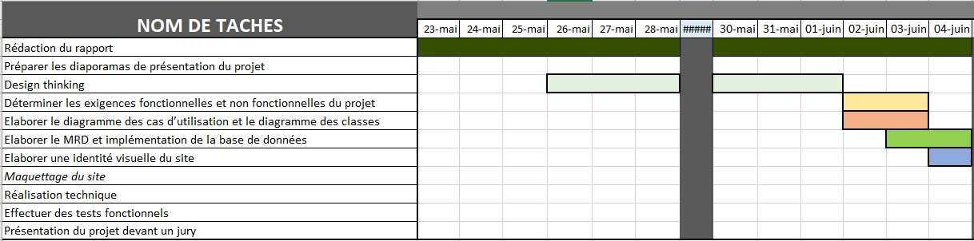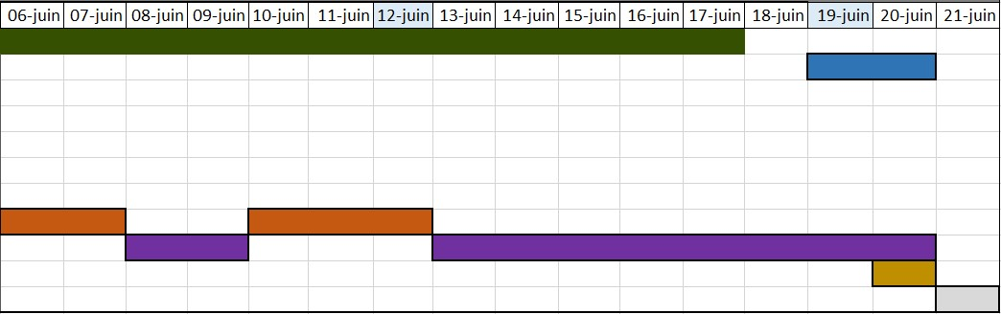

Chapitre 3 :

# ANALYSE ET CONCEPTION

Dans cette partie, nous utilisons la modélisation UML pour représenter les spécifications des exigences grâce au diagramme de cas d’utilisation, mais aussi pour analyser le domaine avec le diagramme de classe. Par la suite, nous abordons la conception, d’un point de vue fonctionnel, technique et graphique.

#### 3.1 Diagramme de cas d’utilisation

L'étude de cas d'utilisation a pour objectif de déterminer ce que chaque utilisateur attend du système.

Le diagramme ci-dessous décrit les différents besoins et cas d’utilisation de l’application

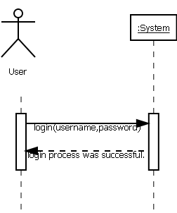

#### 3.2 Diagramme de classe

Le digramme de classes exprime de manière générale la structure statique d’un système, en termes de classe et de relations entre ces classes.

On peut dégager les principales classes illustrées dans la figure ci-dessous pour avoir vue plus claire du système étudié.

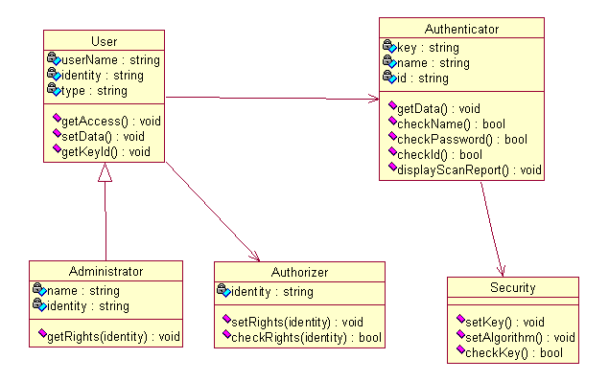

❖

##### 3.3 IDENTITE VISUELLE

* Charte graphique

Afin de donner à l`utilisateur des repères au sein du site et de faciliter sa visite, il doit y avoir une cohérence entre chaque page. La charte graphique détermine les différentes règles graphiques et ergonomiques.

- Elle contient :

* + Les dimensions des pages
  + Les couleurs à employer (le texte, les liens, les liens actifs, les boutons…)
  + Les styles de texte
  + Les types d’images

* Design

J'ai utilisé un design où il est possible de mettre plusieurs photos pour donner faim à visiteurs et aussi, je peux modifier tous les éléments du design au besoin. Par ailleurs, je faire un site web accessible à tous en veillant à ce que la taille du texte d’un minimum de 16 pxl. Ainsi, les personnes âgées ou malvoyantes pourront naviguer facilement sur les différentes pages.

* Palette de couleur

J'ai décidé que la couleur dominante du site sera le bleu pour exprimer la fiabilité ainsi que la communication.

Une fois que j'ai sélectionné cette couleur (#1C1E27), j'ai utilisé le site <https://coolors.co/> pour générer les couleurs .

#### 3.4 Arborescence du site web

L’arborescence d’un site web permet d’organiser efficacement le contenu d’un site, de faciliter la navigation mais aussi d’améliorer l’expérience utilisateur. Elle a donc un rôle majeur à jouer dans votre stratégie SEO.

J’ai Un outil SEO intégré à mon navigateur L’extension Web developer est un petit outil SEO gratuit et très pratique que j’ai deja installer dans mon navigateur Google Chrome. Facile à installer et simple d’utilisation, Web developer analyse les pages de votre site internet comme peuvent le faire les algorithmes des moteurs de recherche et met en évidence les différents éléments qui structurent le site (balises title, balises alt-image, liens, images, CSS…). Grâce aux nombreuses options que vous pouvez activer, cet outil SEO vous donne de nombreux éléments pour l’optimisation on-page du référencement naturel du site.

#### 3.5 Wireframes/Maquettes/Prototypes







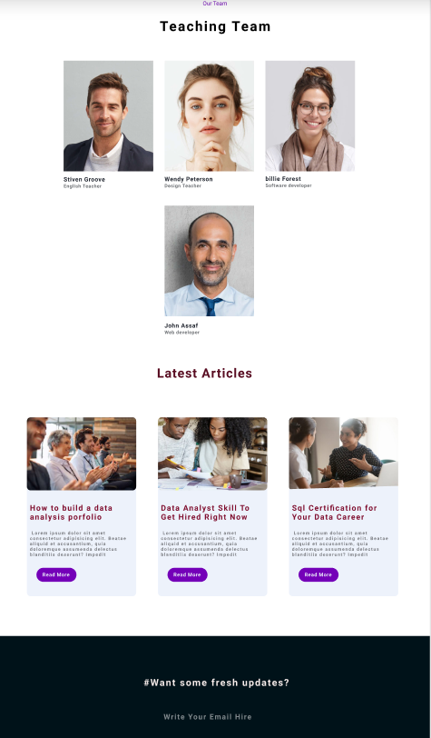

Chapitre 4 :

REALISATION

#### 4.1 Choix de technologies

❖ Les langages utilisés :



L'HTML est un langage informatique utilisé sur l'internet. Ce langage est utilisé pour créer des pages web. L'acronyme signifie HyperText Markup Langage, ce qui signifie en français "langage de balisage d'hypertexte". Cette signification porte bien son nom puisqu'effectivement ce langage permet de réaliser de l'hypertexte à base d'une structure de balisage.

Le

terme

CSS

est

l'acronyme

anglais

de

Cascading

Style

Sheets

qui

peut

se

traduire par

"feuilles de style en cascade". Le CSS est un langage informatique

utilisé sur l'internet pour

mettre en forme les fichiers HTML ou XML. Ainsi, les

feuilles de style, aussi appelé les fichiers

CSS, comprennen

t du code qui permet

de

gérer le

design

d'une

page en

HTML.



Le PHP est un langage informatique utilisé sur l'internet. Le terme PHP est un acronyme récursif de "PHP : Hypertext Preprocessor".

Ce langage est principalement utilisé pour produire un site web dynamique. Il est courant que ce langage soit associé à une base de données, tel que MySQL.

Exécuté du côté serveur (l'endroit où est hébergé le site) il n'y a pas besoin aux visiteurs d'avoir des logiciels ou plugins particulier.

Néanmoins, les webmasters qui souhaitent développer un site en PHP doivent s'assurer que l'hébergeur prend en compte ce langage.

Lorsqu'une page PHP est exécutée par le serveur, alors celui-ci renvois généralement au client (aux visiteurs du site) une page web qui peut contenir du HTML, XHTML, CSS, JavaScript ...

Le JavaScript est un langage informatique utilisé sur les pages web. Ce langage à la particularité de s'activer sur le poste client, en d'autres mots c'est votre ordinateur qui va recevoir le code et qui devra l'exécuter. C'est en opposition à d'autres langages qui sont activé côté serveur. L'exécution du code est effectuée par le navigateur internet tel que Firefox ou Internet Explorer.

L'une des choses primordiales à savoir est de bien se rendre compte que le JavaScript n'a aucun rapport avec le Java qui est un autre langage informatique.

* Framework :

JQuery est un Framework Javascript sous licence libre qui permet de faciliter des fonctionnalités communes de Javascript.

L'utilisation de cette bibliothèque permet de gagner du temps de développement lors de l'interaction sur le code HTML d'une page web, l'AJAX ou la gestion des évènements. JQuery possède par la même occasion l'avantage d'être utilisable sur plusieurs navigateurs web.

La bibliothèque jQuery possèdent les fonctionnalités suivantes :

* + Manipulation du DOM (HTML ou CSS)
  + Gestion des évènements (clic, survol, soumettre un formulaire ...)
  + AJAX
  + Effet d'animation

* Serveur de base de donnée :

MySQL est un serveur de bases de données relationnelles Open Source.

**III.2.2.Serveur Apache :**

Est un serveur HTTP créé et maintenu au sein de la fondation Apache. utilisé principalement sur les hébergements Internet

Un serveur de bases de données stocke les données dans des tables séparées plutôt que de tout rassembler dans une seule table. Cela améliore la rapidité et la souplesse de

l'ensemble. Les tables sont reliées par des relations définies, qui rendent possible la combinaison de données entre

plusieurs tables durant une requête. Le SQL dans "MySQL" signifie "Structured Query Language" : le langage standard pour les traitements de bases de données.

#### 4.2 Résultats



|  |
| --- |
|  |







L’utilisateur peut modifier les détails personnels

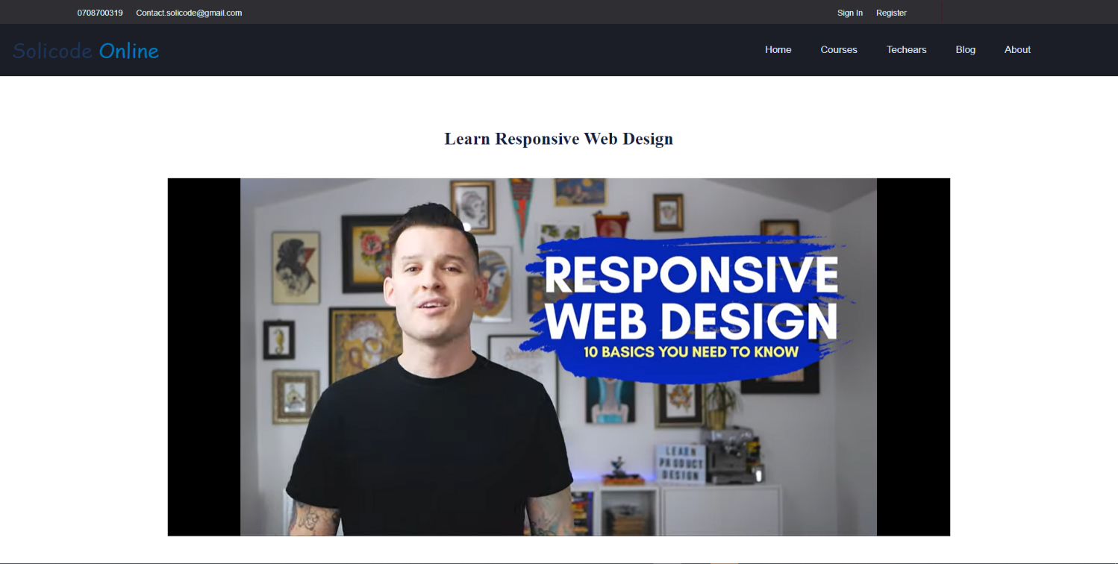





#### 

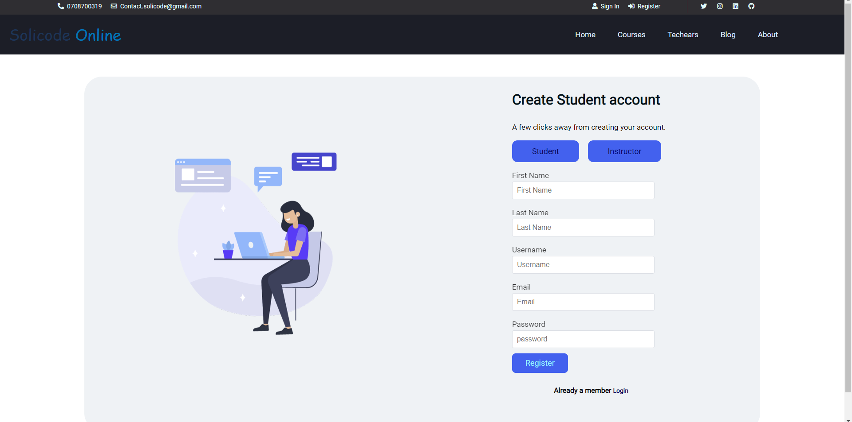

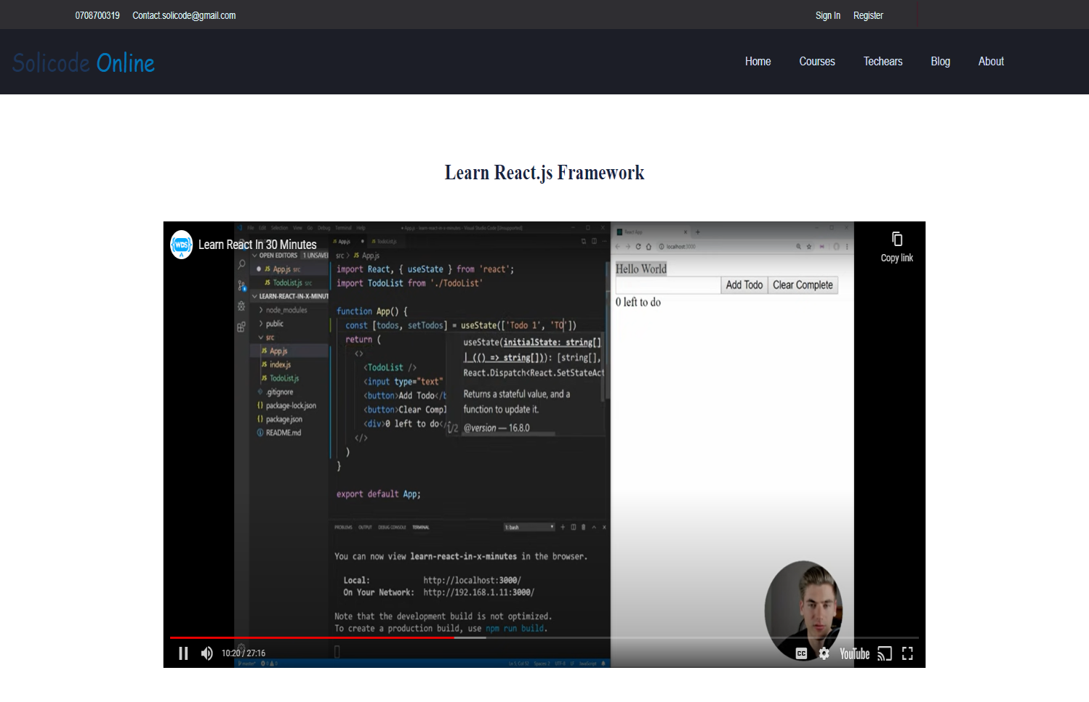

CONCLUSION ET PERSPECTIVES

Enfin, revenons à la finalité du project . Mon projet final consistait à rechercher, concevoir et créer un site web de formation en ligne , en passant par différentes phases du cycle de développement du projet, de l'inventaire à la spécification des besoins et la modélisation du site web selon UML... , A la fin de ses recherches fonctionnelles, et enfin le test et le déploiement du système.

La première amélioration consiste à ajouter la parie back-office pour la gestion des cours comme d' ajouter ou bien de suprimer les cours.

d'autres sections requises au tableau de bord d'administration pour compléter le site Web.